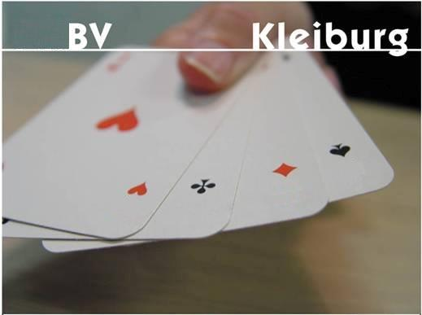
BV Kleiburg
Opgericht 1 februari 1994

Inschrijfformulier
Naam: Klik hier om tekst in te voeren. M/V: Kies een item.
Voorletters: Klik hier om tekst in te voeren.
Meisjesnaam geh. Vrouw: Klik hier om tekst in te voeren.
Roepnaam Klik hier
Geboortedatum: Klik hier om tekst in te voeren.
Adres: Klik hier om tekst in te voeren.
Postcode: Klik hier
Woonplaats: Klik hier om tekst in te voeren.

Telefoonnummer: Klik hier om tekst in te voeren.
E-mail: Klik hier om tekst in te voeren.
-------------------------------------------------------------------------------------------------

Bent u reeds lid van een bridgevereniging? ja /nee.

Zo ja, welke vereniging? Klik hier om tekst in te voeren.
Is deze vereniging aangesloten bij de Nederlandse Bridge Bond? Kies een item.
Bent u lid of voorheen lid geweest van de NBB? Kies een item.
Zo ja, wat is uw NBB lidmaatschapsnummer Klik hier tekst in te voeren.
U geeft zich op om te spelen op (kies tenminste één dagdeel):
Kies een item. Kies een item. Kies een item.

Datum: ………………. Handtekening: ……………..

Per persoon één inschrijfformulier invullen.

U kunt zich inschrijven door € 7,00 over te maken op Bankrekening
NL40 INGB 0007 3761 50 t.n.v. Bridgevereniging Kleiburg
Zodra u bent toegelaten tot de middag of avond van uw keuze ontvangt u een bevestiging en het verzoek tot de betaling van uw contributie.
Bovenstaand formulier zenden naar:
Secretaris BV Kleiburg,
Vinkseweg 17,
3181 HT Rozenburg.
of e-mailen naar:
mailkleiburg@gmail.com

